
电路基础实验 九
实验名称 RLC串联谐振电路的研究

一 实验目的
- 学习测定RLC串联电路的通用谐振曲线的方法，了解Q值对通用谐振曲线的影响;
- 通过对RLC串联电路的$U_{L}\left(ω\right)$与$U_{C}\left(ω\right)$的测量，了解电路Q值的意义;
- 了解电路参数对谐振曲线形状及谐振频率的影响;
- 进一步熟悉和掌握仿真软件的使用方法.

二 实验原理

2.1 RLC串联谐振
图2-1 RLC串联谐振电路示意图
RLC串联电路中，电路阻抗随频率的变化而变化，电流也在不断的变化.据相量法，有
$${\dot{U}}_{\text{s}}=Z⋅\dot{I}=\left(R+jωL+\frac{1}{jωC}\right)\dot{I}$$
也即电流为
$$I=\frac{U_{\text{s}}}{Z}=\frac{U_{\text{s}}}{\sqrt{R^{2}+{\left(ωL-\frac{1}{ωC}\right)}^{2}}}$$
当$ωL-\frac{1}{ωC}=0$时，电路发生谐振，此时满足以下条件
谐振角频率、谐振频率分别为
$$ω_{0}=\frac{1}{\sqrt{LC}} f_{0}=\frac{1}{2π\sqrt{LC}}$$
电路的谐振角频率或谐振频率取决于L,C值，与R值无关.
电路谐振时，电路的阻抗呈阻性，电阻R上的电压等于电源电压且其端口电流与电压同相位，电路中的电流达到最大值，也即
$$I_{0}=\frac{U_{\text{s}}}{R}$$
谐振电路中，电感和电容满足
$${\dot{U}}_{L}=jωL\dot{I} {\dot{U}}_{C}=\frac{1}{jωC}\dot{I}$$
则电感电压和电容电压与角频率有如下关系
$$U_{L}=ωLI=\frac{ωLU_{\text{s}}}{\sqrt{R^{2}+{\left(ωL-\frac{1}{ωC}\right)}^{2}}}$$
$$U_{C}=\frac{1}{ωC}I=\frac{U_{\text{s}}}{ωC\sqrt{R^{2}+{\left(ωL-\frac{1}{ωC}\right)}^{2}}}$$
图2-2 电感电压、电容电压与角频率关系

2.2 品质因数
电路谐振时，电感上的电压$U_{L}$与电容上的电压$U_{C}$数值相等，相位差为$π$. 谐振时电感上的电压(或电容上的电压)与电源电压之比称电路的品质因数Q.
$$Q=\frac{U_{L}}{U_{\text{s}}}=\frac{U_{C}}{U_{\text{s}}}=\frac{ω_{0}L}{R}=\frac{1}{ω_{0}CR}=\frac{1}{R}\sqrt{\frac{L}{C}}$$
RLC串联电路中，电流与角频率的关系称为电流的幅频特性，有
$$I=\frac{U_{\text{s}}}{\sqrt{R^{2}+{\left(ωL-\frac{1}{ωC}\right)}^{2}}}=\frac{U_{\text{s}}}{R\sqrt{1+Q^{2}{\left(\frac{ω}{ω_{0}}-\frac{ω_{0}}{ω}\right)}^{2}}}$$
在L和C一定的情况下，不同的R值对应不同的Q值，不同Q值时有不同的幅频特性.
图2-3 电流的幅频特性

三 实验设备
Multisim 14.3仿真软件.

四 实验内容及数据

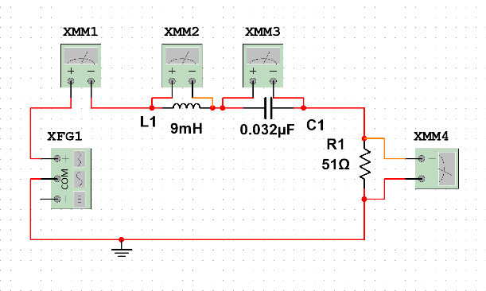
4.1 谐振状态研究
图4-1 实验电路图
打开Multisim仿真软件，选取器件电感$L=9 \text{mH}$，电容$C=0.032 μ\text{F}$，电阻$R＝51\text{Ω}$，与信号发生器、万用表一起组成串联电路，如图4-1所示.
计算谐振频率的理论值为
$$f_{0}=\frac{1}{2π\sqrt{LC}}=\frac{1}{2π\sqrt{9×{10}^{-3}×0.032×{10}^{-6}}}=9378 \text{Hz}$$
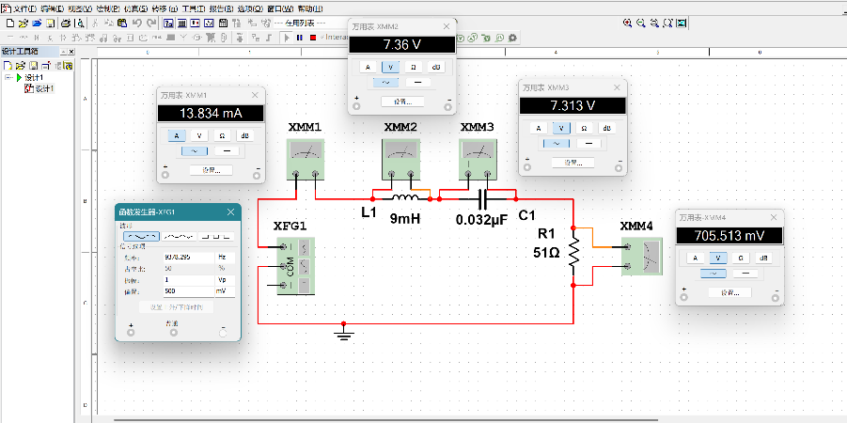
信号发生器XFG1的输出波形为$V_{pp}＝1 \text{V}$的正弦波.将万用表设置为交流电流档和交流电压档.改变信号发生器的频率，单击运行按钮进行仿真，记录各元件的电压和电流值.
图4-2 测量设置
$f$(kHz) | 4 | 6 | 8 | $$f_{0}$$ | 10 | 12 | 14
$U_{R}$(V) | 0.036 | 0.074 | 0.208 | 0.706 | 0.410 | 0.132 | 0.081
$U_{L}$(V) | 0.158 | 0.493 | 1.849 | 7.360 | 4.565 | 1.767 | 1.268
$U_{C}$(V) | 0.864 | 1.196 | 2.525 | 7.313 | 3.990 | 1.072 | 0.565
$I$(mA) | 0.697 | 1.447 | 4.075 | 13.834 | 8.047 | 2.595 | 1.596
表4-1 实验数据
分析在发生谐振时，各元件的参数反映了什么.

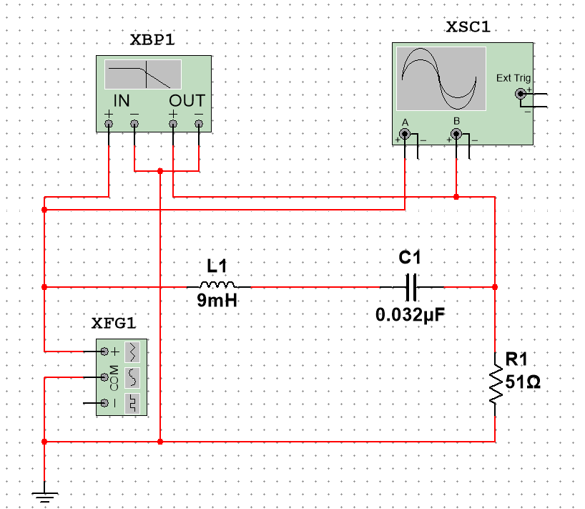
4.2 波形与幅频和相频特征曲线
图4-3 实验电路图
采用示波器和波特图仪进行测试.双踪示波器XSC1用来观察谐振电路的输入和输出电压波形，波特图仪XBP1用来测量电路的幅频和相频特性曲线.

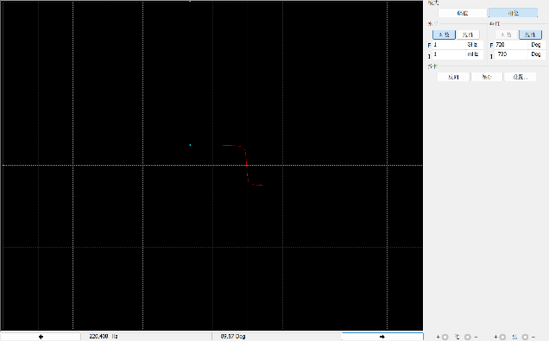
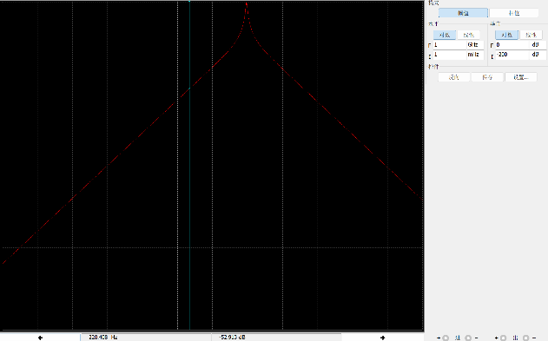
图4-4 电路幅频特性曲线图
图4-5 电路相频特性曲线
从幅频特性和相频特性曲线总结特性.

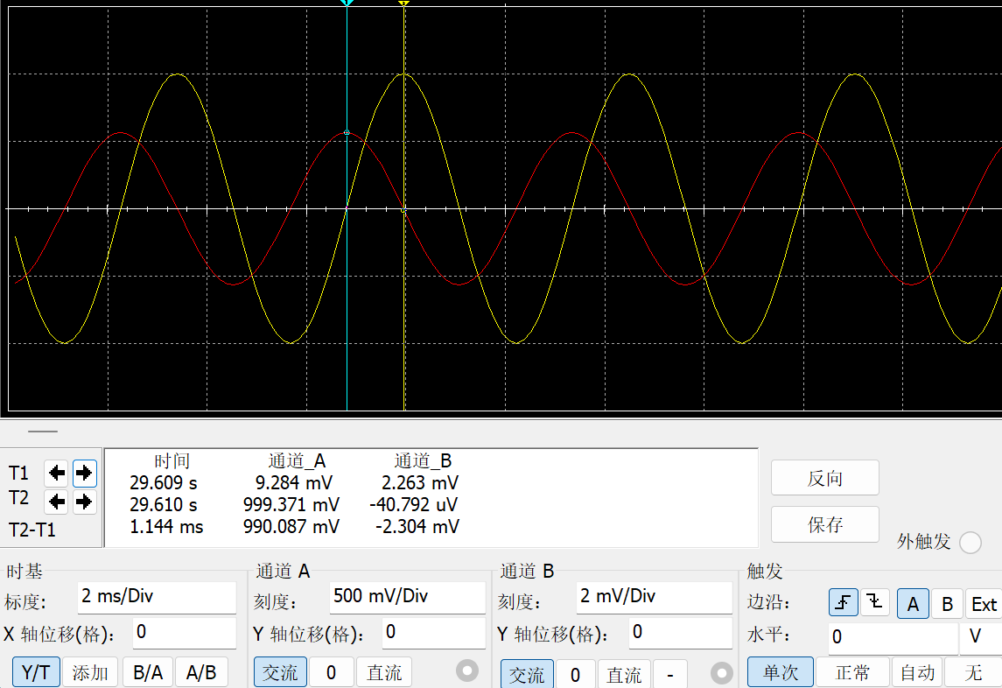
利用示波器观察发生串联谐振时信号源电压与电阻两端电压输出波形.其中通道A测量信号源电压，通道B测量电阻两端电压.
图4-6 信号源为 $V_{pp}=1\text{V}$ , $f=220\text{Hz}$ 时示波器波形图
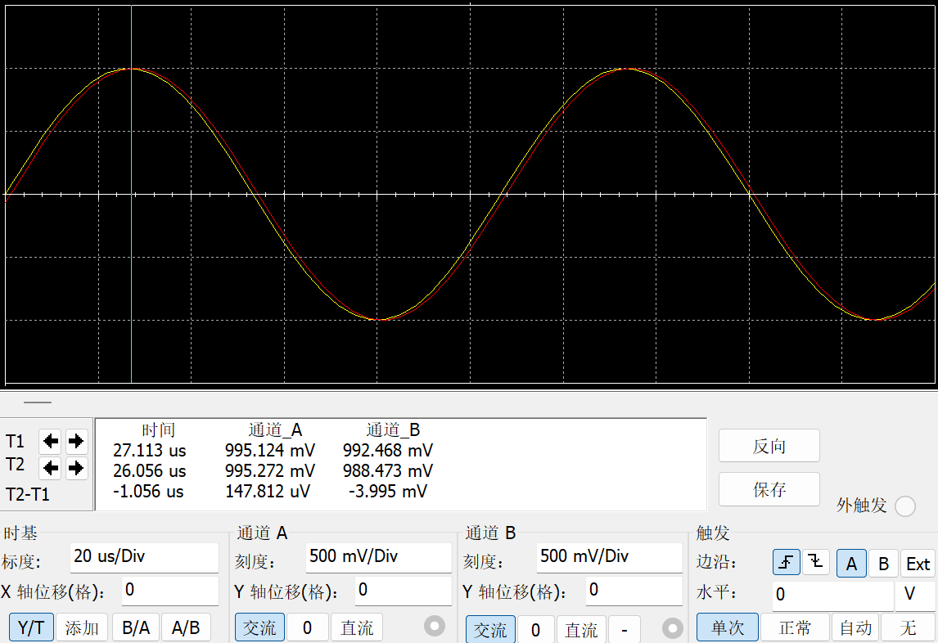
图4-7 信号源为 $V_{pp}=1\text{V}$ , $f=f_{0}$ 时示波器波形图
总结发生谐振时两个波形的特点.

五 数据分析

5.1 谐振状态研究
当发生谐振时，信号源电压有效值为
$$U_{s}=\frac{V_{pp}}{\sqrt{2}}$$
谐振时电路总阻抗$Z=R$，达到最小值，回路电流达到最大值 $I=\frac{U_{\text{s}}}{Z}$，电阻电压$U_{R}=IR$也达到最大值，且与电源电压同相位.电路在谐振时呈现纯电阻性，能量损耗完全由电阻承担.
谐振时电感电压$U_{L}$与电容电压$U_{C}$相等且远高于电源电压，但相位相差$π$而抵消.且品质因数$Q=\frac{1}{R}\sqrt{\frac{L}{C}}=10.40$，误差范围内电感与电容上的电压幅值满足$U_{L}=U_{C}=QU_{s}$​，电压放大效应显著.

5.2 波形曲线
5.2.1 幅频与相频特征曲线
幅频特性曲线：
幅频特性曲线呈单峰形态，随频率增大先增后减，峰值出现在谐振频率$f_{0}$处.
品质因数$Q$使波形曲线尖锐，$Q$越大，带宽越窄，电路对频率的选择性越好，电流在频率偏离$f_{0}$时迅速减小.
曲线在 $f_{0}$​ 附近对称性良好.
据图4-4，有$f=220$Hz时的增益为
$$K_{0}=-52.913 \text{dB}$$
据图4-6，有增益实测值为
$$K=20\lg{ }\frac{u_{out-m}}{u_{in-m}}=20\lg{\frac{2.263}{999.371}}=-52.900\text{dB}≈K_{0}$$
在误差范围内可以认为幅频特征成立.

相频特性曲线：
相频特性曲线呈现S型.
当$f<f_{0}$时，相位差为正，电流超前电压，电路呈现容性.
当$f=f_{0}$时，相位差为零，电流电压同相位，电路呈现阻性.
当$f>f_{0}$时，相位差为负，电流滞后电压，电路呈现感性.
$Q$值越大，相频特性曲线在$f_{0}$处变化越快.
据图4-5，有$f=220$Hz时的相差为$φ_{0}={89.67}^{∘}$
据图4-6，有相差实测值为
$$φ=1.144×{10}^{-3}×\frac{{360}^{∘}}{\frac{1}{220}}={90.60}^{∘}≈φ_{0}$$
存在测量线位置不精准，读数精度误差等因素，在误差范围内可以认为相频特征成立.
5.2.2 串联谐振波形
串联谐振时，电路呈现纯阻性.
$U_{s}$与$U_{R}$同相位，等幅值，据图4-7，有$U_{s}$与$U_{R}$图线几乎重合，在误差范围内认为结论成立.

